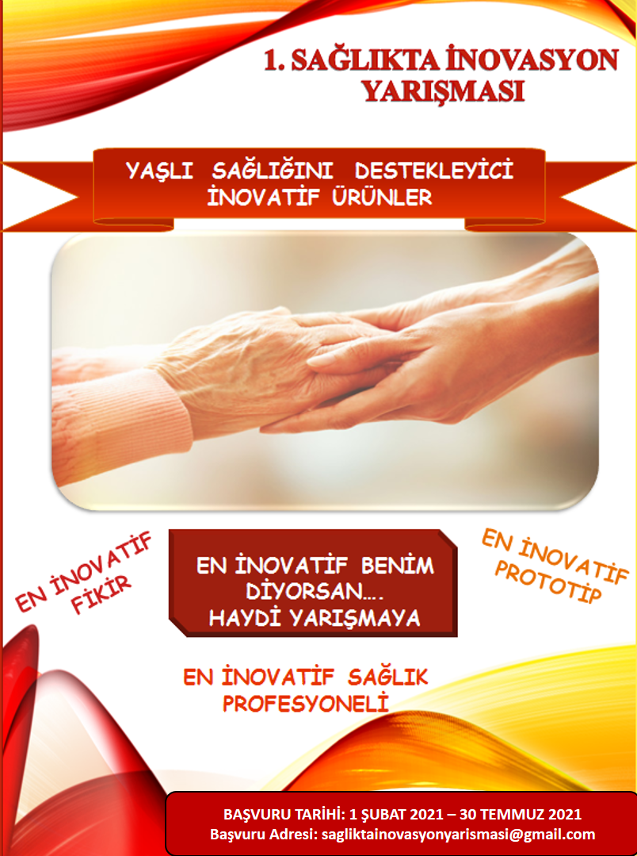
1. SAĞLIKTA İNOVASYON YARIŞMASI PROJE HAZIRLAMA REHBERİ
Bu rehber, Sağlıkta İnovasyon Yarışması’na katılacak olan sağlık profesyonellerine yardımcı olmak amacıyla hazırlanmıştır. Yarışmaya katılacak sağlık profesyonellerinin başvuruda bulunmadan önce bu rehberi baştan sona dikkatle okumaları kendileri için yararlı olacaktır. Sağlıkta İnovasyon Yarışması’na katılacakların, çalışmalarının her aşamasında bu rehberde belirtilen kurallara uymaları, hem kendilerine kolaylık sağlayacak hem de çalışmalarının doğru ve hatasız şekilde değerlendirmesini mümkün kılacaktır.
“Sağlıkta İnovasyon” proje yarışması; Tüm sağlık profesyonellerinin mesleki bilgi ve deneyimleri ışığında Yaşlı Sağlığını Destekleyici inovatif ürünler geliştirmesi ve yaşam kalitesini artırmaya yönelik yeni düşüncelerini uygulamaya kazandırmalarını sağlamak, yenilikçi çalışmalara teşvik etmek, bu konuda istekli ve çalışan sağlık profesyonellerini motive etmek, sağlıkta inovasyon çalışmalarının farkındalığını oluşturmak amaçlanmaktadır.
Proje yarışmasının konseptini yaşlı bireylerin yaşam kalitesini arttırmak, sağlığı korumak, sağlıklı yaşam standartlarını geliştirmek amacıyla kullanılabilecek yeni tıbbi cihaz ya da medikal ürünlerin tasarlanması, mevcutta kullanılan ürünlerin geliştirilmesi oluşturmaktadır. Proje yarışmasına başvuru yapacak olan projelerin de bu konsept dahilinde çalışmalarını yürütmeleri beklenmektedir.
Yaşam süresinin uzaması ile birlikte ülkemizde ve tüm dünyada yaşlı nüfusundaki artış beraberinde fizyolojik ve psikolojik sorunlar, akut ve kronik hastalıklarda artış, palyatif bakım hizmet sunumuna duyulan ihtiyacın artması ve günümüzde yaşanan pandemi nedeniyle yaşlı nüfusunun karşılaştığı öngörülen veya öngörülemeyen bir çok sorunu beraberinde getirmiştir. Bu durum sağlık hizmeti kullanımı ve maliyetini arttırmıştır. Yaşlı sağlığını desteklemek ve artan bakım hizmet taleplerini karşılamak için inovasyon projelerinin hayata geçirilmesi ve genç nesilde yenilikçi düşünme sisteminin oluşturulması amacı ile bu yıl birincisini düzenleyeceğimiz “Yaşlı Sağlığını Destekleyici İnovatif Ürünler” temalı “1. Sağlıkta İnovasyon Yarışması” nda siz değerli meslektaşlarımızı projeleri ile aramızda görmekten mutluluk duyarız.

Tüm Meslektaşlarımıza Başarılar Dileriz.

YARIŞMA KONSEPTİ
Yaşlı sağlığına yönelik;
- Sağlığın geliştirilmesinde kullanılmak üzere tıbbi ürün/ cihaz geliştirilmesi ya da mevcut ürünlerin geliştirilmesi.
- Tedavi hizmetlerinde kullanılmak üzere tıbbi ürün/cihaz geliştirilmesi ya da mevcut ürünlerin geliştirilmesi,
- Bakım hizmetlerinde kullanılmak üzere tıbbi ürün/cihaz geliştirilmesi ya da mevcut ürünlerin geliştirilmesi,
- Eğitim ve danışmanlık hizmetlerinde kullanılmak üzere tıbbi ürün/cihaz geliştirilmesi ya da mevcut ürünlerin geliştirilmesi,
- Sağlık hizmet kayıtlarında kullanılmak üzere tıbbi ürün/cihaz geliştirilmesi ya da mevcut ürünlerin geliştirilmesi.

Yarışmanın Amacı
“1. Sağlıkta İnovasyon Proje Yarışması” ile sağlık profesyonellerinin yaşlı sağlığının gelişimine ve bakım kalitesini artırmaya yönelik yeni düşüncelerini uygulamaya kazandırmalarını sağlamak, yenilikçi çalışmaları teşvik etmek, bu konuda istekli ve çalışan sağlık profesyonellerini motive etmek, sağlıkta inovasyon çalışmalarının farkındalığını oluşturmak amaçlanmaktadır.

Yarışmanın Hedefi

Sağlık profesyonellerinin yaratıcılıklarını geliştirmek,

Sağlık profesyonellerinin sahip oldukları mevcut yeteneklerinin farkına varmalarını sağlamak,
- Sağlık profesyonellerinin gizli kalmış yaratıcılıklarını destekleyerek geliştirmelerine ortam sağlamak,
- Ülkemizin geleceğini yönlendirecek olan inovasyonun sağlık alanında farkındalığını arttırarak yeni ürünler geliştirilmesini ve çalışanların teşvik edilmesini sağlamak,
- “Ürünün eksiklerini en iyi kullanan bilir” mantığıyla geliştirilen ürünlerin hasta, çalışan ve hizmet kalitesini arttırmasını sağlamaktır.

Katılım ve Başvuru Koşulları
- Başvurular bireysel ya da grup olarak yapılabilir. Grup başvurularında ödül grup temsilcisine verilir. Grup katılımlarında grup, 1 grup temsilci, 2 grup üyesi olmak üzere maksimum 3 (iki) kişiden oluşabilir.
- Proje sahipleri, proje gönderiminde projenin özgün ve kendilerine ait olduğunu kabul ederler, aksi halde meydana gelebilecek olumsuzluklardan grup üyeleri sorumludur.

Hedef Kitle
Sağlık ile ilgili herhangi bir bölümden mezun olan sağlık profesyoneleri, akademisyenler ve sağlık alanında eğitim gören öğrenciler.

Katılım / Başvuru Yöntemi
- Başvurusu yapılan projelerin yarışma başvuru formunda belirtilen koşullara uygun olarak hazırlanması gerekmektedir.
- Başvuru formu inovatifhemsirelikdernegi.com sayfasında yer almaktadır.
- Geliştirilen inovatif ürünlere yönelik tanıtım amaçlı max. 2 dk lık video çekilerek başvuru formu ile birlikte sagliktainovasyonyarisması@gmail.com mail adresine gönderilmesi gerekmektedir.

Değerlendirme Şekli / Ölçütleri
- Yarışmaya katılan projelerin formata uygunluğunun kontrol edilmesi; (Ön Eleme Süreci)
- Finale Kalan Projelerin Belirlenmesi; (Değerlendirme Kurulu)
- Değerlendirme sonucu dereceye giren projelerin ödüllendirilmesi; (Yarışma jürisi)
- Projeler aşağıda bulunan kriterler doğrultusunda değerlendirilecektir. Dereceye giren proje sahiplerinin ödülleri düzenlenecek olan ödül töreninde takdim edilecektir.

Değerlendirme Ölçütleri

Yenilikçilik ve Özgün Değer

Kullanışlılık
- Sürdürülebilirlik
- Yaygın Etki
- Geliştirmeye Açıklık
- Yapılabilirlik
- Anlaşılabilirlik ve Bütünlük
- Etik Değerlere Uygunluk

Değerlendirme ve Ödüllendirme Süreci
- Proje Yarışması Başvurularının Açılması
- Proje Yarışması Başvurularının Sonlandırılması
- Toplanan Projelerin Formata Uygunluğunun Ön Değerlendirme Komisyonu Tarafından Değerlendirilmesi
- Ön Elemeyi Geçen Projelerin Değerlendirme Kurulu Tarafından Değerlendirilmesi
- Dereceye Giren Projelerin Ödüllendirilmesi

Diğer Hükümler
- Başvuru formunda istenen bilgiler eksiksiz doldurulmalıdır.
- Başvuruda bulunacak tüm projeler özgün ve etik kurallara uygun olmalıdır.

ÖNEMLİ NOT: Yarışma duyurusunda yayınlanan son gönderi tarihi 30 Temmuz 2021 18:00 ’den sonra gönderilen projeler değerlendirme kapsamına alınmayacaktır.

Ayrıntılı Bilgi için: Mail : inovatifhemsirelikdernegi@gmail.com
Tel : 0541 466 82 84 (Mesai saatleri içinde)

Başvuru adresi: sagliktainovasyonyarisması@gmail.com

